Государственное бюджетное общеобразовательное учреждение города Москвы
«Школа № 1151», Москва, Зеленоград

«Дидактическая игра, как одно из средств формирования математических представлений у детей дошкольного возраста»

Подготовила:
Портнова Елена Александровна

«Математику уже затем учить надо,
что она ум в порядок приводит»
М.В. Ломоносов

Организованная работа по математическому развитию детей младшего дошкольного возраста, в соответствии с современными требованиями способствует повышению уровня математического развития детей. Если при проведении работы по математическому развитию детей использовать дидактическую игру, то это позволит обеспечить более эффективную работу с детьми, улучшит их внимание, память, сенсорное развитие, воображение, и тем самым подготовит дошкольников к последующему обучению.
В. А. Сухомлинский писал: «Присмотримся внимательно, какое место занимает игра в жизни ребенка.… Для него игра – это самое серьезное дело. В игре раскрывается перед детьми мир, раскрываются творческие способности личности. Без них нет, и не может быть полноценного умственного развития. Игра – это огромное светлое окно, через которое в духовный мир ребенка вливается живительный поток представлений, понятий обокружающем мире. Игра – это искра, зажигающая огонек пытливости и любознательности»
Дидактические игры - это разновидность игр с правилами, специально создаваемых педагогикой в целях обучения и воспитания детей. Они направлены на решение конкретных задач обучения детей, но в то же время в них проявляется воспитательное и развивающее влияние игровой деятельности. Применение дидактических игр повышает эффективность педагогического процесса, кроме того, они способствуют развитию памяти, мышления у детей, оказывая огромное влияние на умственное развитие ребенка. Обучая маленьких детей в процессе игры, необходимо стремиться к тому, чтобы радость от игр перешла в радость учения.
Поэтому существенное значение в формировании математических представлений имеет дидактическая игра. Исходя из выше сказанного мною была выбрана тема статьи «Использование дидактических игр по формированию элементарных математических представлений»
Народная мудрость гласит: «Расскажи мне, и я забуду.
Покажи мне, и я запомню.
Дай мне действовать самому, и я пойму».
Формированию у детей математических представлений способствует использование разнообразных дидактических игр. Маленькие дети значительно лучше усваивают эмоционально воспринятый материал. В начале их увлекают только игровые действия, постепенно у детей пробуждается интерес и к самому предмету обучения.
Математика в детском саду начинается со второй младшей группы, где начинают проводить специальную работу по формированию элементарных математических представлений.
Дидактические игры по формированию элементарных математических представлений у детей младшего дошкольного возраста можно классифицировать по разделам ФЭМП:
- Игры с цифрами и числами
- Игры – путешествие во времени
- Игры на ориентирование в пространстве
- Игры с геометрическими фигурами
- Игры на логическое мышление
Игры с цифрами и числами

Д/и «Найди лишнее» Пазлы «Изучаем цифры и счет»
Цель: учить оперировать Цель: учить соотносить число
числами в пределах 5 с количеством предметов.
и сопровождать словами
свои действия.
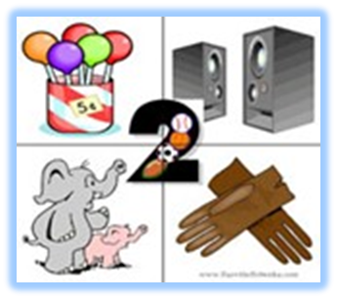

Игры - путешествие во времени

Вторая группа математических игр служит для знакомства детей с днями недели, временами года, названиями месяцев и их последовательности.
Д/И «Живая неделя»
Цель: закрепить знания детей о днях недели и их последовательности.
Ход игры
Воспитатель объясняет, что каждый день недели имеет свое название. Для того, чтобы дети лучше запомнили названия дней недели, они обозначают дни недели кружочками разного цвета. Наблюдение проводиться несколько недель, обозначая кружочками каждый день недели и поясняя какой цвет кружочка относиться к какому дню недели. По итогам наблюдений воспитатель совместно с детьми делают выводы.

Игры на ориентирование в пространстве
Д/и «Радуга» Д/И «Домик для цветных карандашей»
Цель: учить правильно Цель: учить детей ориентироваться в
называть цвета радуги, пространстве.
запомнить их расположение.
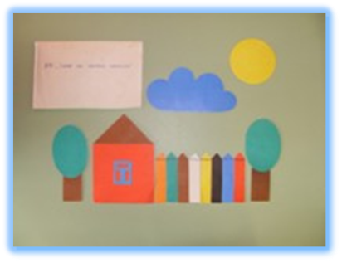

Игры с геометрическими фигурами
Д/и «Побери по форме» Д/и «Ассоциации»
Цель: учить различать Цель: учить объединять
одинаковые фигуры предметы в группы
разных цветов. по какому-либо признаку.
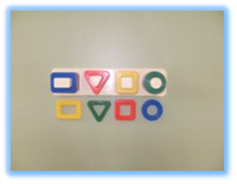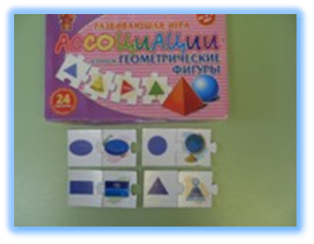

Игры на логическое мышление
Д/и «Найди лишний предмет» Д/и «Лабиринты»
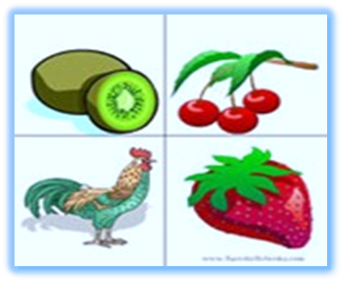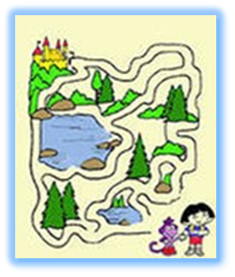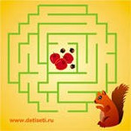

Роль дидактических игр определяется с учетом возрастных возможностей детей и задач всестороннего развития и воспитания: активизировать умственную деятельность, заинтересовывать математическим материалом, увлекать и развлекать детей, развивать ум, расширять, углублять математические представления, закреплять полученные знания и умения, упражнять в применении их в других видах деятельности, новой обстановке.
Дидактические игры оправдывают себя в решении задач индивидуальной работы с детьми, а также проводятся со всеми детьми или с подгруппой в свободное от занятий время. А.В. Запорожец, оценивая роль дидактической игры, подчеркивал: «Нам необходимо добиться того, чтобы дидактическая игра была не только формой усвоения отдельных знаний и умений, но и способствовала бы общему развитию ребенка»
В практической деятельности и широко использую группы дидактических средств:
- комплекты наглядного дидактического материала
- оборудование для самостоятельных игр и занятий
- занимательный математический материал
- пособия для воспитателя: учебники, методическая литература, конспекты, сборники дидактических игр и др.)
- познавательные книги для детей, альбомы-игры с цветными палочками Кюизенера.
Такое разнообразие дидактических игр, упражнений, используемых в образовательной деятельности, и в свободное время помогает детям усвоить программный материал.
Проанализировав опыт использования дидактических игр при формировании математических представлений детей дошкольного возраста, можно выделить следующее: занимательные дидактические игры и упражнения дают большой заряд положительных эмоций, помогают детям закрепить и расширить знания по математике, материал является хорошим средством воспитания у детей уже в дошкольном возрасте интереса к математике, к логике и доказательности рассуждений, желания проявлять умственное напряжение, сосредоточивать внимание на проблеме.

Используемая литература:
- Т.К.Жикалкина «Игровые и занимательные задания по математике» - 1989г.
- В.Волина «Веселая математика» - Москва,1999г
- Михайлова З.А. Игровые занимательные задачи для дошкольников: Кн. Для воспитателя детского сада. –1990г.
- Новикова В.П. Математика в детском саду. Средняя группа. – М.: Мозаика-Синтез, 2000г.
- Арапова - Пискарева Н.А. Формирование элементарных математических представлений в детском саду. Программа и методические рекомендации. –2006г.
- Помораева И.А., Позина В.А. Занятия по формированию элементарных математических представлений в средней группе детского сада. Планы занятий.
- Смоленцева А.А. Сюжетно – дидактические игры с математическим содержанием: Кн. для воспитателя детского сада. – М.: Просвещение, 1987г.
- Давайте поиграем: Математические игры для детей 5 – 6 лет: Книга для воспитателя детского сада и родителей /Н.И. Касабуцкий, Г.Н. Скобелев, А.А. Столяр, Т.М. Чеботаревская;- 2000г.
- Развивающие занятия в детском саду 4 – 5 лет/Под ред. Л. А. Парамоновой. – М.: ОЛМА Медиа Групп, 2011.

